Modelo de datos inicial del MVP de Sushi Counter
Base de implementación para PostgreSQL Prisma NestJS y Supabase
Versión normalizada del contrato de implementación de la app móvil de fidelización. Se mantienen separadas la visita física, la sesión de conteo y la concesión del beneficio. Las relaciones de acceso, alcance y evidencia permiten operar múltiples sucursales sin duplicar sus dependencias.
Versión 1.1 normalizada
30 de septiembre de 2026

1 Objetivo y alcance
El modelo sostiene el flujo completo del piloto: autenticación, check-in en una sucursal, registro de visitas, conteo opcional en SushiSession, evaluación de reglas, emisión de cupones, campañas y canje desde el dashboard. Conserva el historial operativo y permite verificar qué condición originó cada beneficio.
PostgreSQL es la fuente de verdad; Prisma es el ORM; NestJS ejecuta la lógica de negocio y las transacciones. Supabase aporta Auth y Storage. Los modelos de aplicación viven en public. User.id coincide con el UUID de Supabase Auth; sus credenciales y el schema auth siguen bajo administración de Supabase.

2 Decisiones principales
Decisión | Criterio
Visit y SushiSession | Visit registra la visita y su estado de validación; VisitCheckInEvidence conserva la evidencia QR. Una visita puede existir sin conteo y admite como máximo una SushiSession.
Restaurant y RestaurantLocation | Restaurant representa la marca o comercio. RestaurantLocation representa una sucursal física con dirección, zona horaria y códigos QR propios.
Reward RewardRule y Coupon | Reward describe el beneficio, RewardRule define cuándo se gana y Coupon representa la concesión concreta a una persona.
Campaign y RewardRule | Una regla premia conducta observada. Una campaña distribuye el mismo tipo de beneficio por segmentación o promoción. Ambos caminos emiten cupones.
Supabase Auth y User | User usa el mismo UUID que auth.users. La tabla pública conserva solo perfil y preferencias de negocio; Supabase Auth conserva identidad y credenciales.
Estados y trazabilidad | Las entidades operativas se archivan o cambian de estado. No se borran físicamente cuando participan en visitas, cupones o canjes.
Membresías y alcance | MerchantMembership define rol y alcance. Las sucursales seleccionadas se asignan mediante MerchantMembershipLocation.
Alcance comercial | RewardLocation y CampaignLocation representan selecciones de sucursales; CampaignChannel almacena un canal por fila.
Origen de cupones | Cada cupón tiene un único origen tipado. El beneficio y el restaurante se resuelven por ese origen.

Criterio de normalización
El modelo relacional está diseñado en Tercera Forma Normal bajo las dependencias funcionales definidas en este contrato. Cada atributo depende de una clave candidata completa; no se persisten atributos de otra entidad que puedan obtenerse de una clave no candidata. Las tablas puente tienen claves compuestas y representan asociaciones, sin duplicar el restaurante de sus extremos.
Las únicas desnormalizaciones deliberadas son Coupon.eligibilitySnapshot y Redemption.rewardSnapshot. Son documentos históricos inmutables capturados, respectivamente, al emitir y al canjear. Se conservan aunque los datos de origen evolucionen y no deben eliminarse por normalización. No sustituyen claves foráneas ni se usan como fuente de permisos actuales.
Coupon.eligibilitySnapshot conserva las condiciones, el conjunto de visitas y el estado de elegibilidad al emitir. Redemption.rewardSnapshot conserva el beneficio efectivamente aplicado al canjear. Ambos incluyen schemaVersion para interpretar versiones históricas.
Para completar 3FN se descompone también el origen del cupón: CouponRuleOrigin, CouponCampaignOrigin y CouponManualOrigin. En un cupón de regla, la regla determina el beneficio; en uno de campaña, lo determina la campaña. El beneficio se guarda únicamente en el origen manual, que carece de esas relaciones. Coupon.source indica el subtipo y una restricción diferida exige exactamente una fila de origen compatible.
Campaign.audienceDefinition es una expresión de selección versionada, tratada como un valor de configuración indivisible. No almacena listas de usuarios, canales ni sucursales, ni copias de datos maestros. Los identificadores relacionados y las colecciones de alcance se representan con relaciones normales.
Dependencia | Ubicación única
Campaign.rewardId → Reward.restaurantId | El restaurante se resuelve con JOIN a Reward.
CheckInCode.id → RestaurantLocation | La ubicación del código pertenece a CheckInCode; Visit mantiene su propia ubicación y la evidencia comprueba coherencia.
Regla o campaña → beneficio | Las referencias de origen se alojan en tablas de subtipo sin repetir rewardId en Coupon.
Par de identificadores → asociación | Las tres tablas de alcance y CampaignChannel usan PK compuesta.

3 Flujo mínimo del producto
1. Supabase Auth crea la identidad; el backend crea User con ese mismo UUID, sin generar otro identificador.
2. NestJS valida el código, crea Visit y VisitCheckInEvidence en la misma transacción y asigna la validación según la evidencia disponible.
3. El usuario abre, actualiza y cierra como máximo una SushiSession por visita. Visit conserva su existencia independiente.
4. RewardEvaluationService cuenta visitas VERIFIED dentro del alcance de Reward y emite Coupon junto con CouponRuleOrigin.
5. CampaignService resuelve el restaurante por Reward, valida CampaignLocation y CampaignChannel, y emite Coupon junto con CouponCampaignOrigin. Una concesión manual usa CouponManualOrigin.
6. RedemptionService resuelve el beneficio desde el origen, verifica el alcance y los permisos del operador, bloquea el cupón y registra el canje una sola vez.

Lectura de los diagramas
El diagrama ER se divide en cuatro vistas del mismo modelo para conservar legibilidad. Los nombres repetidos representan una sola entidad. PK indica clave primaria y FK clave foránea; 0..N significa cero o muchas filas. En cada conexión se indica la cardinalidad del extremo padre y del hijo. Las relaciones opcionales y de auditoría se completan en la matriz de la sección 5.

4 Diagrama entidad relación

Identidad y acceso a sucursales
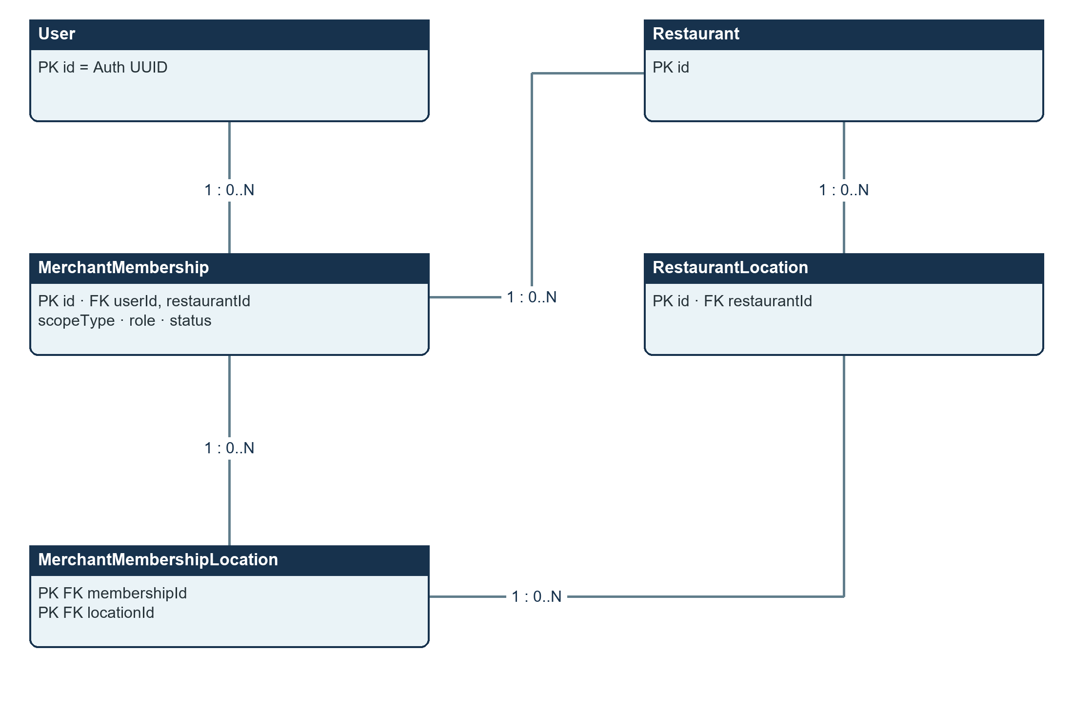
ALL_LOCATIONS exige cero asociaciones. SELECTED_LOCATIONS exige al menos una asociación. Toda sucursal seleccionada debe pertenecer al restaurante de la membresía.

Diagrama de visitas y evidencia
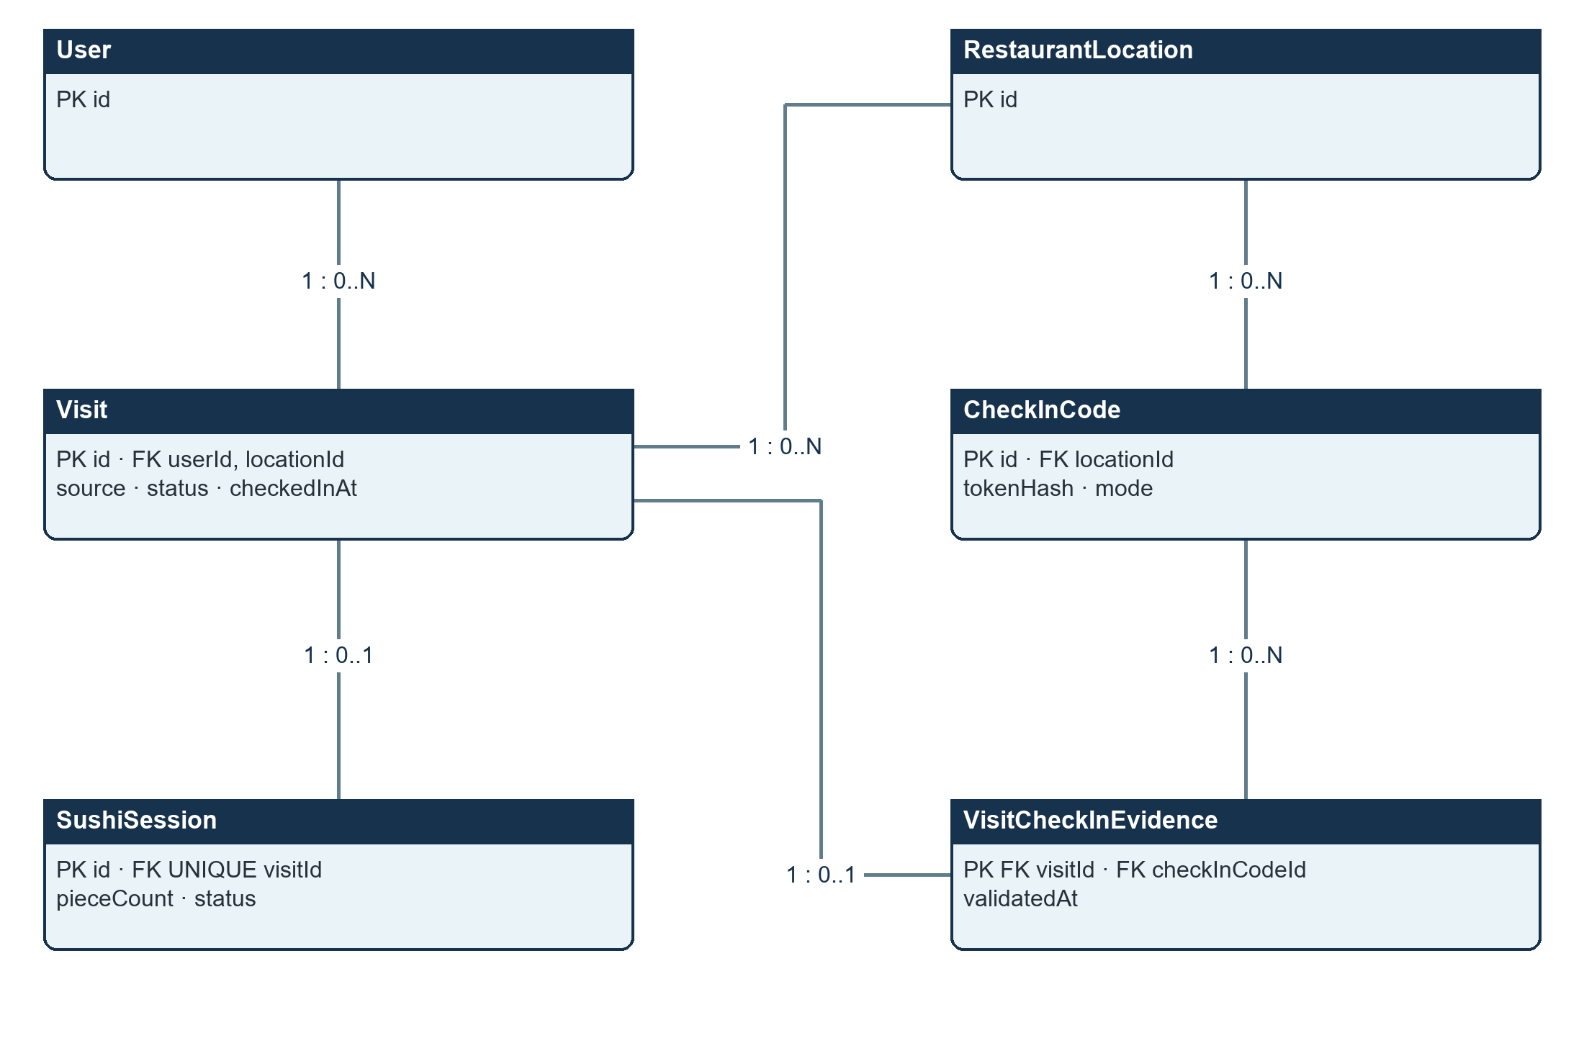
La evidencia conecta una visita con el código validado y no repite userId ni locationId. La visita conserva su contexto, aunque no se haya realizado una sesión de conteo.

Diagrama de beneficios y campañas
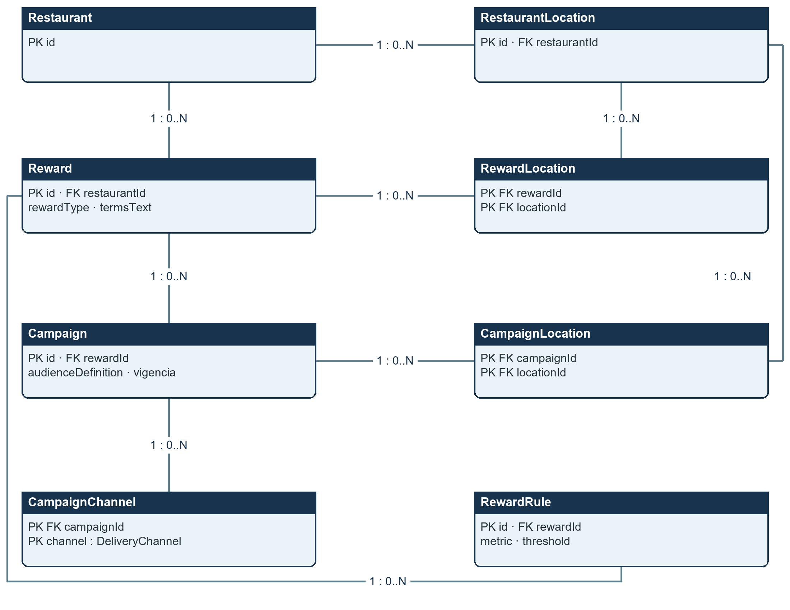
Las conexiones exteriores vinculan Reward con RewardRule y RestaurantLocation con CampaignLocation. La campaña hereda el alcance del beneficio cuando no tiene selección propia. Las FK de auditoría y validaciones contextuales se detallan en la matriz.

Diagrama de emisión y canje
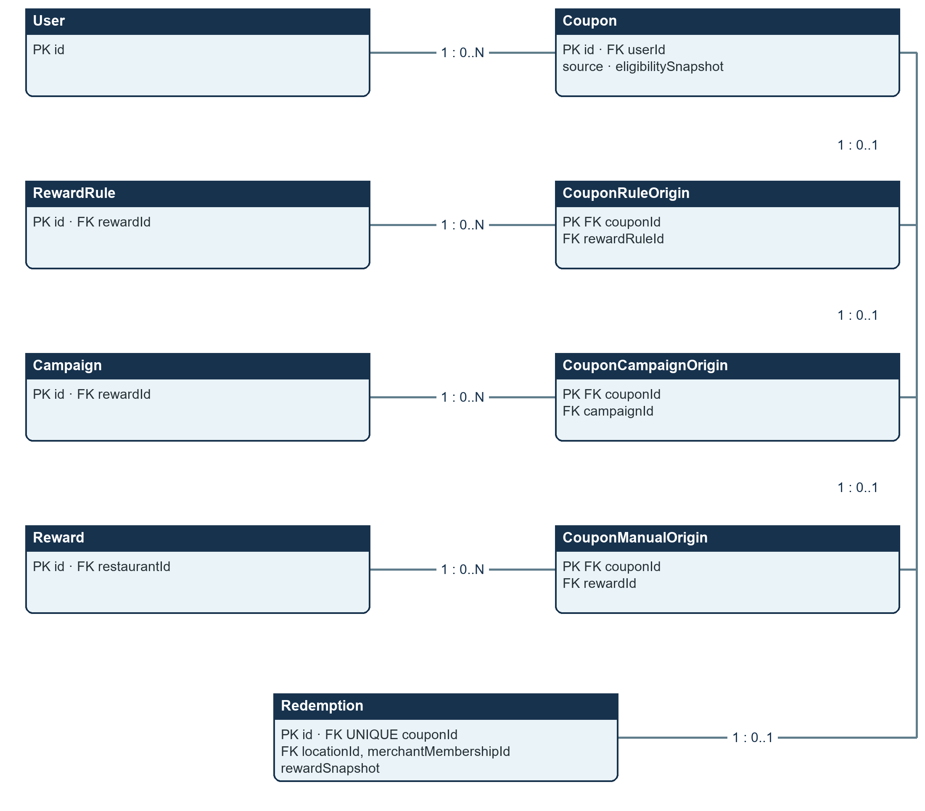
La línea común derecha parte de Coupon: cada rama expresa una relación directa 1 a 0..1, no una cadena entre orígenes. Entre los tres orígenes debe existir exactamente uno por cupón. Redemption también pertenece a una sucursal y puede registrar membresías operadora y anuladora, detalladas en la matriz.

5 Relaciones y cardinalidades
La columna Padre por hijo / Hijos por padre expresa ambas direcciones. Por ejemplo, 1 / 0..N significa que cada hijo requiere exactamente un padre y cada padre admite cero o muchos hijos. Las selecciones mínimas y la exclusividad de los orígenes agregan restricciones al estado final de la transacción.
Padre | Hijo / relación de auditoría | Padre / Hijos
Restaurant | RestaurantLocation | 1 / 0..N
User | MerchantMembership | 1 / 0..N
Restaurant | MerchantMembership | 1 / 0..N
MerchantMembership | MerchantMembershipLocation | 1 / 0..N
RestaurantLocation | MerchantMembershipLocation | 1 / 0..N
RestaurantLocation | CheckInCode | 1 / 0..N
User | Visit | 1 / 0..N
RestaurantLocation | Visit | 1 / 0..N
CheckInCode | VisitCheckInEvidence | 1 / 0..N
Restaurant | Reward | 1 / 0..N
Reward | RewardLocation | 1 / 0..N
RestaurantLocation | RewardLocation | 1 / 0..N
Reward | RewardRule | 1 / 0..N
Reward | Campaign | 1 / 0..N
Campaign | CampaignLocation | 1 / 0..N
RestaurantLocation | CampaignLocation | 1 / 0..N
Campaign | CampaignChannel | 1 / 0..N
User | Coupon | 1 / 0..N
RewardRule | CouponRuleOrigin | 1 / 0..N
Campaign | CouponCampaignOrigin | 1 / 0..N
Reward | CouponManualOrigin | 1 / 0..N
RestaurantLocation | Redemption | 1 / 0..N
Visit | VisitCheckInEvidence | 1 / 0..1
Visit | SushiSession | 1 / 0..1
Coupon | CouponRuleOrigin | 1 / 0..1
Coupon | CouponCampaignOrigin | 1 / 0..1
Coupon | CouponManualOrigin | 1 / 0..1
Coupon | Redemption | 1 / 0..1
User | MerchantMembership  Invitador: invitedByUserId | 0..1 / 0..N
MerchantMembership | CheckInCode  Creador: createdByMembershipId | 0..1 / 0..N
MerchantMembership | Redemption  Operador: merchantMembershipId | 0..1 / 0..N
MerchantMembership | Redemption  Anulador mediante voidedByMembershipId | 0..1 / 0..N

MerchantMembership distingue el miembro (userId) del usuario invitador (invitedByUserId). Las dos relaciones de Redemption distinguen operador y anulador. La obligatoriedad contextual de evidencia QR, membresías seleccionadas, canales activos y orígenes se especifica en la sección 10.

6 Diccionario de entidades de identidad y comercios
Convenciones: PK y FK son claves primaria y foránea. Los campos agrupados en una fila representan columnas independientes del mismo tipo; no arrays ni valores concatenados. createdAt y updatedAt son obligatorios, con hora del servidor; los UUID se generan en el servidor excepto User.id. Los estados indicados son enums. Los campos opcionales aceptan NULL.

User
Perfil de aplicación vinculado a Supabase Auth mediante la misma clave UUID.
Atributo | Tipo PostgreSQL | Req. | Regla y uso
id | uuid | Sí | PK y FK a auth.users.id
displayName | varchar 100 | Sí | Nombre mostrado en la app
avatarUrl | text | No | Ruta o URL del avatar
dateOfBirth | date | No | Solo si existe un caso de uso y consentimiento
locale | varchar 10 | Sí | Idioma y región como es AR
timeZone | varchar 50 | Sí | Zona horaria IANA del usuario
status | UserStatus | Sí | ACTIVE BLOCKED o DELETED
marketingConsentAt | timestamptz | No | Momento del consentimiento comercial
createdAt updatedAt | timestamptz | Sí | Auditoría técnica
deletedAt | timestamptz | No | Borrado lógico y proceso de anonimización

User.id referencia auth.users.id mediante SQL controlado aplicado sobre public. Las migraciones de Prisma no crean, modifican ni eliminan objetos del schema auth. El perfil guarda preferencias; los datos de autenticación se administran a través de Supabase Auth.

Restaurant
Marca o comercio propietario de sucursales, membresías y beneficios.
Atributo | Tipo PostgreSQL | Req. | Regla y uso
id | uuid | Sí | PK generada por servidor
name | varchar 120 | Sí | Nombre comercial
slug | varchar 120 | Sí | Identificador público único
legalName | varchar 160 | No | Razón social si se necesita facturación
taxId | varchar 40 | No | Identificador fiscal con acceso restringido
websiteUrl | text | No | Sitio oficial
status | RestaurantStatus | Sí | ACTIVE INACTIVE o ARCHIVED
createdAt updatedAt | timestamptz | Sí | Auditoría técnica

RestaurantLocation
Sucursal física con dirección, zona horaria y códigos de check-in propios.
Atributo | Tipo PostgreSQL | Req. | Regla y uso
id | uuid | Sí | PK
restaurantId | uuid | Sí | FK a Restaurant
name | varchar 120 | Sí | Nombre visible de la sucursal
slug | varchar 120 | Sí | Único dentro de restaurantId
addressLine1 | varchar 160 | Sí | Calle y número
addressLine2 | varchar 160 | No | Piso local u observación
city region postalCode | varchar(100), varchar(100), varchar(20) | Mixto | city y region obligatorios; postalCode opcional. Tres columnas.
countryCode | char 2 | Sí | Código ISO como AR
latitude longitude | numeric 9 6 | No | Coordenadas para validación futura
timeZone | varchar 50 | Sí | Zona IANA usada en ventanas y reportes
phone | varchar 30 | No | Teléfono público
status | LocationStatus | Sí | ACTIVE INACTIVE o ARCHIVED
createdAt updatedAt | timestamptz | Sí | Auditoría técnica

MerchantMembership
Membresía de una persona en un restaurante. UNIQUE(userId, restaurantId) evita roles superpuestos; el rol se aplica a todo su alcance seleccionado.
Atributo | Tipo PostgreSQL | Req. | Regla y uso
id | uuid | Sí | PK
userId | uuid | Sí | FK a User
restaurantId | uuid | Sí | FK a Restaurant
role | MerchantRole | Sí | OWNER ADMIN MANAGER STAFF o ANALYST
status | MembershipStatus | Sí | INVITED ACTIVE SUSPENDED o REVOKED
createdAt updatedAt | timestamptz | Sí | Auditoría técnica
scopeType | MembershipScopeType | Sí | ALL_LOCATIONS o SELECTED_LOCATIONS
invitedByUserId | uuid | No | FK a User; el servicio valida su permiso al invitar
invitedAt | timestamptz | Sí | Hora de invitación o alta inicial
acceptedAt | timestamptz | No | Se completa al aceptar; ACTIVE la exige

MerchantMembershipLocation
Sucursales autorizadas cuando scopeType = SELECTED_LOCATIONS. Una membresía puede seleccionar una o varias sucursales del mismo restaurante.
Atributo | Tipo PostgreSQL | Req. | Regla y uso
membershipId | uuid | Sí | PK parcial y FK a MerchantMembership
locationId | uuid | Sí | PK parcial y FK a RestaurantLocation

Clave primaria compuesta (membershipId, locationId). No agregar id artificial ni restaurantId: la pertenencia se resuelve mediante las relaciones. Cada par aparece una sola vez.
ALL_LOCATIONS exige la tabla puente vacía para esa membresía. SELECTED_LOCATIONS exige al menos una fila, también al confirmar una invitación. scopeType y la selección se modifican atómicamente. La invitación presupone un User existente, creado mediante Auth si es necesario; su userId es obligatorio desde el alta. invitedByUserId puede ser NULL solo en el alta interna inicial; en invitaciones del dashboard identifica al usuario con permisos vigentes, sin duplicar una dependencia del restaurante.

7 Diccionario de entidades de visitas y conteo

CheckInCode
Código QR de una sucursal. Contiene un token aleatorio de alta entropía; PostgreSQL guarda su hash SHA-256 único. La asignación de sucursal es inmutable.
Atributo | Tipo PostgreSQL | Req. | Regla y uso
id | uuid | Sí | PK
locationId | uuid | Sí | FK a RestaurantLocation
label | varchar 80 | No | Mesa entrada o sector
tokenHash | char 64 | Sí | SHA 256 único del token del QR
mode | CheckInCodeMode | Sí | STATIC ROTATING o ONE_TIME
validFrom validUntil | timestamptz | Sí parcial | Ventana de validez
maxUses | integer | No | Límite para códigos de uso controlado
status | CheckInCodeStatus | Sí | ACTIVE REVOKED o EXPIRED
createdAt revokedAt | timestamptz | Sí parcial | Auditoría y revocación
createdByMembershipId | uuid | No | FK a MerchantMembership; autorizada en la sucursal al crear

validFrom es obligatorio; validUntil es opcional para STATIC y obligatorio para ROTATING y ONE_TIME. createdAt es obligatorio y revokedAt opcional. ONE_TIME exige maxUses = 1; otros límites, si existen, deben ser positivos. El contador de usos se consulta sobre evidencia aceptada, bajo bloqueo de la fila del código.

Visit
Visita de una persona a una sucursal, independiente del conteo. Conserva source, status, tiempos e idempotencia; la evidencia se almacena por separado.
Atributo | Tipo PostgreSQL | Req. | Regla y uso
id | uuid | Sí | PK
userId | uuid | Sí | FK a User
locationId | uuid | Sí | FK a RestaurantLocation
source | VisitSource | Sí | QR MANUAL o IMPORT
status | VisitStatus | Sí | PENDING VERIFIED REJECTED o CANCELLED
checkedInAt | timestamptz | Sí | Hora aceptada por servidor
checkedOutAt verifiedAt | timestamptz | No | Cierre y verificación
rejectedReason | varchar 300 | No | Motivo operativo
idempotencyKey | varchar 120 | Sí | Única por solicitud de check in
createdAt updatedAt | timestamptz | Sí | Auditoría técnica

VisitCheckInEvidence
Prueba de validación QR. Una visita tiene cero o una evidencia; cada evidencia pertenece exactamente a una visita.
Atributo | Tipo PostgreSQL | Req. | Regla y uso
visitId | uuid | Sí | PK y FK a Visit; garantiza máximo una evidencia
checkInCodeId | uuid | Sí | FK a CheckInCode; el código puede evidenciar varias visitas
validatedAt | timestamptz | Sí | Hora de aceptación del token, distinta de verifiedAt

Visit.source = QR exige evidencia al confirmar la transacción de creación. MANUAL e IMPORT no llevan evidencia QR en el MVP. El código debe pertenecer a la misma sucursal que la visita. Un QR estático identifica contexto, pero puede compartirse: la visita queda PENDING hasta validación autorizada. VERIFIED habilita progreso; verifiedAt registra ese momento.

SushiSession
Sesión de conteo opcional y única por visita. pieceCount describe consumo declarado, no evidencia de presencia.
Atributo | Tipo PostgreSQL | Req. | Regla y uso
id | uuid | Sí | PK
visitId | uuid | Sí | FK única a Visit
status | SessionStatus | Sí | ACTIVE COMPLETED o CANCELLED
startedAt | timestamptz | Sí | Inicio del conteo
endedAt | timestamptz | No | Obligatoria al completar
pieceCount | integer | Sí | Mayor o igual a cero con límite razonable
entryMode | SessionEntryMode | Sí | TAP o MANUAL
notes | varchar 500 | No | Comentario privado opcional
createdAt updatedAt | timestamptz | Sí | Auditoría técnica
version | integer | Sí | Default 1; control de concurrencia optimista

Regla | Aplicación
Propiedad | Solo el User dueño de Visit puede crear o modificar la sesión
Transiciones | ACTIVE puede pasar a COMPLETED o CANCELLED pero no volver a ACTIVE
Concurrencia | Actualizar con WHERE id = :id AND version = :expected; incrementar version. Cero filas devuelve conflicto 409.
Conteo | La API acepta un valor absoluto validado y no una suma libre enviada por el cliente
Cierre | endedAt lo fija el servidor al completar la sesión

Los premios por retorno usan exclusivamente Visit en estado VERIFIED. pieceCount se utiliza para historial y estadísticas. Premiar piezas requiere una validación explícita adicional, por ejemplo integración con POS. La sesión finalizada deja de aceptar cambios de conteo.

8 Diccionario de entidades de fidelización

Reward
Definición reutilizable del beneficio; pertenece a un Restaurant. Su alcance se representa en RewardLocation.
Atributo | Tipo PostgreSQL | Req. | Regla y uso
id | uuid | Sí | PK
restaurantId | uuid | Sí | FK a Restaurant
name | varchar 120 | Sí | Nombre visible del beneficio
description | text | Sí | Descripción para app y dashboard
rewardType | RewardType | Sí | FREE_ITEM PERCENT_DISCOUNT FIXED_DISCOUNT o CUSTOM
value | numeric 12 2 | No | Porcentaje o importe según el tipo
currency | char 3 | No | Obligatoria para descuento fijo
itemReference | varchar 100 | No | Producto o categoría si aplica
termsText | text | Sí | Condiciones congeladas luego en el canje
validDaysAfterIssue | smallint | No | Calcula expiresAt del cupón
startsAt endsAt | timestamptz | No | Ventana de emisión
status | LifecycleStatus | Sí | DRAFT ACTIVE PAUSED o ARCHIVED
createdAt updatedAt | timestamptz | Sí | Auditoría técnica

RewardLocation
Selección explícita de sucursales donde aplica el beneficio. Cero filas significa todas las sucursales de su restaurante, incluidas las futuras.
Atributo | Tipo PostgreSQL | Req. | Regla y uso
rewardId | uuid | Sí | PK parcial y FK a Reward
locationId | uuid | Sí | PK parcial y FK a RestaurantLocation

Clave primaria compuesta (rewardId, locationId). No agregar id artificial ni restaurantId: la pertenencia se resuelve mediante las relaciones. Cada par aparece una sola vez.
Eliminar la última asociación amplía el alcance a todas las sucursales; el servicio trata esa operación como un cambio explícito de alcance, no como una limpieza automática. Para suspender un beneficio se utiliza su estado. No se eliminan asociaciones por cascada al archivar una sucursal.

RewardRule
Condición de emisión automática. Obtiene restaurante y sucursales desde Reward; no guarda esos datos de nuevo.
Atributo | Tipo PostgreSQL | Req. | Regla y uso
id | uuid | Sí | PK
rewardId | uuid | Sí | FK a Reward
name | varchar 120 | Sí | Nombre operativo
metric | RuleMetric | Sí | VISIT_COUNT en el piloto
operator | RuleOperator | Sí | GTE en el MVP
threshold | integer | Sí | Mayor que cero para VISIT_COUNT
windowDays | smallint | No | Null usa todo el historial
minVisitSpacingHours | smallint | Sí | Evita visitas repetidas artificiales
maxAwardsPerUser | smallint | Sí | Fijo en 1 durante el MVP; no hay ciclos repetidos
startsAt endsAt | timestamptz | No | Vigencia de evaluación
status | LifecycleStatus | Sí | DRAFT ACTIVE PAUSED o ARCHIVED
createdAt updatedAt | timestamptz | Sí | Auditoría técnica

Campo | Valor | Interpretación
metric | VISIT_COUNT | Cuenta solo visitas verificadas
operator y threshold | GTE y 5 | Emite al alcanzar cinco visitas
windowDays | 30 | Considera una ventana móvil de treinta días
minVisitSpacingHours | 4 | Ignora intentos demasiado cercanos
maxAwardsPerUser | 1 | Una emisión para esta versión de la regla

windowDays NULL considera el historial; con valor positivo usa [t − windowDays, t], en tiempo UTC. Ordenar visitas por checkedInAt e id y seleccionar las separadas al menos minVisitSpacingHours de la última contabilizada, entre todas las sucursales válidas. La evaluación ocurre solo durante la vigencia de la regla. issuanceKey = rule:{ruleId}:user:{userId}; una revocación no habilita una segunda emisión de la misma regla.

Campaign
Promoción asociada obligatoriamente a Reward. El restaurante se deriva mediante rewardId → Reward.restaurantId y el alcance se resuelve mediante CampaignLocation.
Atributo | Tipo PostgreSQL | Req. | Regla y uso
id | uuid | Sí | PK
rewardId | uuid | Sí | FK a Reward
name | varchar 120 | Sí | Nombre interno
description | text | No | Texto operativo
audienceDefinition | jsonb | No | Criterios versionados de segmentación
startsAt endsAt | timestamptz | Sí | Vigencia
totalCouponLimit | integer | No | Techo de emisión
perUserLimit | smallint | Sí | Límite por persona
status | LifecycleStatus | Sí | DRAFT ACTIVE PAUSED o ARCHIVED
createdAt updatedAt | timestamptz | Sí | Auditoría técnica

audienceDefinition es una expresión JSON de selección con schemaVersion, sin listas persistidas de destinatarios ni datos maestros copiados. En el MVP la audiencia se evalúa al emitir; eligibilitySnapshot registra la decisión de cada destinatario. Congelar por adelantado una lista completa requiere una entidad futura de destinatarios.

CampaignLocation
Subconjunto opcional de sucursales del beneficio. Sin filas hereda el alcance completo de Reward; con filas, todas deben estar permitidas por Reward.
Atributo | Tipo PostgreSQL | Req. | Regla y uso
campaignId | uuid | Sí | PK parcial y FK a Campaign
locationId | uuid | Sí | PK parcial y FK a RestaurantLocation

Clave primaria compuesta (campaignId, locationId). No agregar id artificial ni restaurantId: la pertenencia se resuelve mediante las relaciones. Cada par aparece una sola vez.

CampaignChannel
Un canal configurado por campaña. La tabla no comparte nombre con el enum de valores.
Atributo | Tipo PostgreSQL | Req. | Regla y uso
campaignId | uuid | Sí | PK parcial y FK a Campaign
channel | DeliveryChannel | Sí | PK parcial; IN_APP, PUSH o EMAIL

PK(campaignId, channel) impide repetir un canal. Una campaña DRAFT puede no tener canales; una campaña ACTIVE exige al menos uno. No se almacena un array de canales. IN_APP es el canal del piloto; PUSH y EMAIL requieren integración de envío y permisos del usuario antes de activarse. Configurar un canal no registra una entrega.

Semántica del alcance
Entidad | Sin selección | Con selección
MerchantMembership | Solo ALL_LOCATIONS autoriza todas las sucursales. | SELECTED_LOCATIONS exige una o más asociaciones.
Reward | Todas las sucursales de Reward.restaurantId. | Exactamente el conjunto de RewardLocation.
Campaign | Hereda el conjunto permitido por Reward. | Exactamente CampaignLocation, que debe ser subconjunto del alcance de Reward.

La selección de campaña se usa tanto para elegir visitas de la audiencia como para restringir el canje de sus cupones. Nunca amplía el alcance de Reward. Una sucursal inactiva permanece relacionada, pero no acepta nuevos check-ins ni canjes.

Coupon
Concesión concreta a un User. source identifica RULE, CAMPAIGN o MANUAL; el beneficio se obtiene de su única tabla de origen.
Atributo | Tipo PostgreSQL | Req. | Regla y uso
id | uuid | Sí | PK
userId | uuid | Sí | FK a User
source | CouponSource | Sí | RULE CAMPAIGN o MANUAL
publicCode | varchar 32 | Sí | Código único mostrado o codificado en QR
status | CouponStatus | Sí | ISSUED REDEEMED EXPIRED o REVOKED
issuedAt expiresAt | timestamptz | Sí parcial | Emisión y vencimiento
issuanceKey | varchar 200 | Sí | Clave única contra emisión duplicada
eligibilitySnapshot | jsonb | Sí | Snapshot histórico inmutable al emitir; schemaVersion y hechos evaluados
createdAt updatedAt | timestamptz | Sí | Auditoría técnica

issuedAt es obligatorio; expiresAt es opcional y, si existe, debe ser posterior. eligibilitySnapshot conserva origen, condiciones, visitas evaluadas y resultado; para concesión manual, motivo y actor. No se recalcula a partir de los datos actuales. publicCode es único y aleatorio, con suficiente entropía; el canje requiere un operador autenticado y límites de intentos.

CouponRuleOrigin
Origen de un cupón ganado por conducta.
Atributo | Tipo PostgreSQL | Req. | Regla y uso
couponId | uuid | Sí | PK y FK a Coupon; máximo una fila de este subtipo
rewardRuleId | uuid | Sí | FK a RewardRule

CouponCampaignOrigin
Origen de un cupón promocional.
Atributo | Tipo PostgreSQL | Req. | Regla y uso
couponId | uuid | Sí | PK y FK a Coupon; máximo una fila de este subtipo
campaignId | uuid | Sí | FK a Campaign

CouponManualOrigin
Origen de una concesión manual sin regla ni campaña.
Atributo | Tipo PostgreSQL | Req. | Regla y uso
couponId | uuid | Sí | PK y FK a Coupon; máximo una fila de este subtipo
rewardId | uuid | Sí | FK a Reward

Cada Coupon requiere exactamente una fila entre las tres tablas, compatible con source. El origen es inmutable. RULE resuelve el beneficio por RewardRule; CAMPAIGN por Campaign; MANUAL por CouponManualOrigin. Una vista o DTO puede exponer rewardId derivado, sin persistirlo en Coupon.

Redemption
Hecho de canje conservado permanentemente. Su snapshot se fija al confirmar; la anulación cambia solo los campos de estado y auditoría.
Atributo | Tipo PostgreSQL | Req. | Regla y uso
id | uuid | Sí | PK
couponId | uuid | Sí | FK única a Coupon
locationId | uuid | Sí | Sucursal donde ocurrió el canje
merchantMembershipId | uuid | No | Operador que confirmó el canje
status | RedemptionStatus | Sí | CONFIRMED o VOIDED
redeemedAt | timestamptz | Sí | Hora de servidor
rewardSnapshot | jsonb | Sí | Nombre tipo valor moneda y condiciones
idempotencyKey | varchar 120 | Sí | Única para evitar doble canje
voidedAt voidReason | timestamptz y text | No | Anulación auditada sin borrar
createdAt updatedAt | timestamptz | Sí | Auditoría técnica
voidedByMembershipId | uuid | No | FK a MerchantMembership; obligatorio al anular

merchantMembershipId identifica la membresía operadora; puede ser NULL solo para una operación interna autorizada fuera del dashboard. VOIDED exige voidedAt, voidReason y voidedByMembershipId. La membresía que anula puede ser distinta de la que canjeó. La sucursal y el snapshot de un canje confirmado son inmutables.
rewardSnapshot es la segunda y última desnormalización deliberada: captura nombre, tipo, valor, moneda, condiciones y schemaVersion del beneficio aplicado en redeemedAt. Las condiciones y selecciones publicadas se vuelven inmutables desde la primera emisión; cambios comerciales crean nuevas definiciones. Así el canje respeta lo prometido al emitir sin agregar otra copia de recompensa en Coupon.

9 Enumeraciones recomendadas
Enum | Valores iniciales
UserStatus | ACTIVE BLOCKED DELETED
RestaurantStatus | ACTIVE INACTIVE ARCHIVED
LocationStatus | ACTIVE INACTIVE ARCHIVED
MerchantRole | OWNER ADMIN MANAGER STAFF ANALYST
MembershipStatus | INVITED ACTIVE SUSPENDED REVOKED
MembershipScopeType | ALL_LOCATIONS SELECTED_LOCATIONS
CheckInCodeMode | STATIC ROTATING ONE_TIME
CheckInCodeStatus | ACTIVE REVOKED EXPIRED
VisitSource | QR MANUAL IMPORT
VisitStatus | PENDING VERIFIED REJECTED CANCELLED
SessionStatus | ACTIVE COMPLETED CANCELLED
SessionEntryMode | TAP MANUAL
RewardType | FREE_ITEM PERCENT_DISCOUNT FIXED_DISCOUNT CUSTOM
LifecycleStatus | DRAFT ACTIVE PAUSED ARCHIVED
RuleMetric | VISIT_COUNT; PIECE_COUNT queda fuera del enum del MVP
RuleOperator | GTE
DeliveryChannel | IN_APP PUSH EMAIL
CouponSource | RULE CAMPAIGN MANUAL
CouponStatus | ISSUED REDEEMED EXPIRED REVOKED
RedemptionStatus | CONFIRMED VOIDED

CampaignChannel es un modelo relacional; DeliveryChannel es su enum. Los estados expirados pueden materializarse por un proceso periódico, pero los servicios siempre validan la fecha efectiva al usar códigos o cupones. REDEEMED se conserva en Coupon incluso si el canje es anulado: significa que ya consumió su único intento de canje.

10 Restricciones de integridad
Regla | Implementación
Identidad | User.id es PK en public y FK a la PK auth.users.id. Aplicar SQL sobre public; impedir borrado físico si conserva historia. Anonimizar el perfil según el procedimiento de eliminación.
Membresía única | UNIQUE(userId, restaurantId). Restaurantes y usuarios son inmutables para la membresía; cambios de pertenencia crean otra fila.
Selección de membresía | ALL_LOCATIONS implica cero filas puente. SELECTED_LOCATIONS implica al menos una. Comprobar al COMMIT con constraint trigger diferido.
Pertenencia | Las sucursales de MerchantMembershipLocation y RewardLocation deben pertenecer al restaurante de su extremo. Las de CampaignLocation deben pertenecer al restaurante derivado y al alcance del beneficio.
Alcance vacío | Reward sin selección significa todas; Campaign sin selección hereda Reward. Archivar sucursales no borra asociaciones.
Canales | PK(campaignId, channel). ACTIVE exige al menos un canal. Validar cambios de estado y altas o bajas de canales al final de la transacción.
Evidencia | VisitCheckInEvidence.visitId es PK/FK. Su código debe pertenecer a Visit.locationId. QR exige una evidencia; MANUAL e IMPORT exigen cero.
Uso de código | Bloquear CheckInCode antes de contar evidencias aceptadas; rechazar código revocado, fuera de vigencia o agotado. No reutilizar un código ONE_TIME.
Visita y sesión | UNIQUE(SushiSession.visitId), pieceCount entre 0 y 1000, version positiva. VERIFIED exige verifiedAt; COMPLETED exige endedAt ≥ startedAt.
Origen exacto | Constraint trigger diferido sobre Coupon y las tres tablas de origen exige exactamente un subtipo compatible con source. PK/FK por sí solas no garantizan exclusividad.
Beneficio coherente | El restaurante se resuelve por el origen del cupón. Sucursal de canje y membresía operadora deben autorizar ese comercio y ese alcance.
Snapshots | eligibilitySnapshot y rewardSnapshot son objetos JSON con schemaVersion y campos validados. Bloquear su modificación después de insertar.
Reglas numéricas | VISIT_COUNT usa threshold entero positivo; windowDays positivo o NULL; minVisitSpacingHours ≥ 0; maxAwardsPerUser = 1 en MVP.
Beneficio monetario | Porcentaje: 0 < value ≤ 100 y currency NULL. Descuento fijo: value > 0 y currency obligatoria. FREE_ITEM exige itemReference; CUSTOM exige términos explícitos.
Vigencias | Toda ventana con ambos extremos exige fin > inicio. Fechas operativas timestamptz; presentación según zona IANA. expiresAt se calcula al emitir.
Canje único | UNIQUE(Redemption.couponId) y UNIQUE(idempotencyKey). Cupón ISSUED y no vencido, operador autorizado y sucursal activa antes del canje.
Idempotencia | Claves únicas de Visit, Coupon y Redemption. Asociarlas al actor y operación; reintento con payload distinto es conflicto, no éxito silencioso.
Definiciones publicadas | Reward, sus selecciones, RewardRule y Campaign con sus selecciones no cambian condiciones ni FKs después de emitir cupones. Pausar solo frena emisión; revocar cupones es una operación explícita.

Aplicación en PostgreSQL
Usar FK, UNIQUE y CHECK para invariantes de una fila. La coherencia entre tablas necesita constraint triggers diferidos o procedimientos equivalentes ejecutados por una única ruta de escritura. Un CHECK no consulta otras tablas. Los triggers deben cubrir INSERT, UPDATE y DELETE de todos los extremos relevantes.
Serializar cambios de alcance bloqueando primero la entidad propietaria y luego sus asociaciones; en operaciones que cruzan entidades, mantener un orden estable de bloqueos. Revalidar el estado final antes de COMMIT. Congelar la pertenencia de sucursales, códigos y definiciones referenciadas evita invalidar historial por una reasignación posterior.
Usar RESTRICT para maestros con historial y para eliminar sucursales referenciadas. CASCADE solo para dependientes de borradores eliminables dentro de un flujo controlado, nunca para limpiar selecciones de entidades publicadas. Publicar migraciones SQL de integridad junto con Prisma en un único historial versionado.

11 Índices recomendados
Entidad | Índice | Uso
Restaurant | UNIQUE(slug) | Ruta pública
RestaurantLocation | UNIQUE(restaurantId, slug) | Rutas por comercio
MerchantMembership | UNIQUE(userId, restaurantId); (restaurantId, status) | Autorización y equipo
MerchantMembershipLocation | PK(membershipId, locationId); (locationId, membershipId) | Selección y consulta inversa
RewardLocation | PK(rewardId, locationId); (locationId, rewardId) | Alcance y consulta inversa
CampaignLocation | PK(campaignId, locationId); (locationId, campaignId) | Selección y consulta inversa
CampaignChannel | PK(campaignId, channel) | Canales sin duplicados
CheckInCode | UNIQUE(tokenHash); (locationId, status) | Validación y gestión
Visit | (userId, checkedInAt DESC); (locationId, checkedInAt DESC) | Historial y dashboard
Visit | UNIQUE(idempotencyKey) | Reintentos
VisitCheckInEvidence | PK(visitId); (checkInCodeId) | Una evidencia; conteo de usos
SushiSession | UNIQUE(visitId) | Una sesión por visita
Reward | (restaurantId, status) | Beneficios por comercio
RewardRule | (rewardId, status) | Evaluación
Campaign | (rewardId, status, startsAt) | Comercio mediante JOIN a Reward
Coupon | (userId, status, expiresAt); UNIQUE(publicCode); UNIQUE(issuanceKey) | Billetera y unicidad
CouponRuleOrigin | PK(couponId); (rewardRuleId, couponId) | Origen y emisiones
CouponCampaignOrigin | PK(couponId); (campaignId, couponId) | Origen y límites
CouponManualOrigin | PK(couponId); (rewardId, couponId) | Origen manual
Redemption | UNIQUE(couponId); UNIQUE(idempotencyKey); (locationId, redeemedAt DESC) | Canje y dashboard

Las PK y UNIQUE ya crean sus índices; no duplicarlos. PostgreSQL no crea automáticamente un índice para cada FK del lado hijo. Agregar índices de actor de auditoría solo cuando las consultas lo justifiquen. Para deduplicar visitas con claves distintas, bloquear User y comprobar la ventana operativa de la sucursal antes de insertar; no depender de un índice ambiguo de visita activa.

12 Seguridad y acceso con Supabase
Supabase Auth autentica; NestJS verifica el JWT y autoriza cada operación. Todas las escrituras de negocio pasan por NestJS. RLS protege las lecturas que se habiliten explícitamente mediante la Data API. Una conexión Prisma no hereda automáticamente el JWT ni auth.uid(); si el rol SQL evita RLS, el backend sigue siendo responsable del aislamiento.
Actor o dato | Política inicial
Usuario móvil | Lee su perfil, visitas, sesiones, cupones y canjes. Solicita cambios al backend; no modifica membresías, validaciones ni snapshots directamente.
Membresía del comercio | Exigir status ACTIVE y rol permitido. ALL_LOCATIONS autoriza todas sus sucursales; SELECTED_LOCATIONS usa EXISTS en MerchantMembershipLocation.
Campañas y beneficios | El restaurante de una campaña se resuelve por Reward. Las selecciones se filtran con las tablas puente; crear puentes exige acceso al propietario y a la sucursal.
Evidencia y orígenes | Lectura autorizada por el Visit o Coupon padre. Rechazar acceso usando un identificador de padre ajeno, incluso en relaciones auxiliares.
Servidor | Separar rol SQL de runtime y rol de migraciones. Secretos de Supabase y credenciales PostgreSQL quedan en el servidor.
Storage | Avatares y medios mediante políticas de bucket y propietario; guardar referencias de recurso, no URLs firmadas temporales.
Información sensible | Restringir taxId, consentimiento y tokenHash. Evitar tokens sin hash en logs y analítica.

Las políticas sobre tablas de membresía deben evitar recursión de RLS. Centralizar comprobaciones de permisos en funciones revisadas, con search_path fijo y privilegios mínimos si requieren SECURITY DEFINER. Probar usuarios sin membresía, membresías suspendidas y acceso cruzado entre restaurantes.
Un operador no puede ampliar permisos ni administrar un alcance superior al propio. Crear selecciones exige autorización sobre todas las sucursales involucradas; conceder ALL_LOCATIONS o administrar un beneficio global requiere permiso global del comercio. Los cambios de rol y alcance revalidan también a quien los solicita.

13 Mapeo para Prisma y PostgreSQL
PostgreSQL | Prisma | Criterio
uuid | String @db.Uuid | @default(uuid()) salvo User.id y claves de tablas puente u origen.
timestamptz | DateTime @db.Timestamptz(6) | Instantes UTC; no fecha local sin zona.
numeric(12,2) | Decimal @db.Decimal(12, 2) | Importes y porcentajes; no Float.
jsonb | Json @db.JsonB | Dos snapshots y configuración de audiencia con contrato validado.
PK compuesta | @@id([campoA, campoB]) | Tablas de alcance y CampaignChannel.
PK compartida | visitId o couponId @id | Evidencia y subtipos de origen; también FK.
Relaciones nombradas | @relation con nombre | Distinguir miembro e invitador hacia User; operador y anulador hacia MerchantMembership.
Nombres SQL | @map y @@map | Columnas snake_case; modelos PascalCase.
Integridad avanzada | Migraciones SQL | Triggers diferidos, checks e inmutabilidad.
Índices parciales | SQL versionado | Usar SQL si la versión fijada no expresa el predicado; validar soporte antes de adoptar preview.

Administración de esquemas
Prisma administra principalmente public y no intenta gestionar auth ni storage. User.id se suministra desde Supabase Auth. La FK public.users(id) → auth.users(id) se crea con SQL controlado, sin declarar tablas internas de Auth como modelos administrados ni generar migraciones sobre ellas. Revisar cada diff para impedir cambios en esquemas gestionados por Supabase.
Los entornos de migración deben contar con Supabase Auth o una referencia compatible antes de aplicar la FK. Mantener Prisma y el SQL complementario en una secuencia reproducible; probar instalación limpia y actualización. No ejecutar db push en producción como sustituto de migraciones revisadas.
Para las tres tablas de alcance usar relaciones explícitas, no relaciones many-to-many implícitas, porque sus claves, validaciones y políticas forman parte del contrato. CampaignChannel usa @@id([campaignId, channel]); VisitCheckInEvidence usa visitId como @id y @relation.

14 Límites de responsabilidad en NestJS
Componente | Responsabilidad
AuthProfileService | Provisionar User desde Auth y administrar perfil sin copiar credenciales ni administrar auth con Prisma.
MerchantMembershipService | Invitar, aceptar, suspender y revocar membresías. Actualizar scopeType y selección de sucursales atómicamente.
MerchantAuthorizationGuard | Resolver User, membresía activa, rol y sucursal solicitada mediante scopeType y tabla puente.
CheckInService | Validar código, consumo, vigencia y pertenencia. Crear Visit y evidencia e implementar idempotencia.
SushiSessionService | Gestionar una sesión por visita y actualizar conteo con version optimista.
RewardScopeService | Resolver RewardLocation y CampaignLocation y comprobar subconjuntos; preservar definiciones publicadas.
RewardEvaluationService | Contar visitas VERIFIED, emitir un cupón y su origen RULE y capturar eligibilitySnapshot.
CampaignService | Resolver restaurante por Reward; administrar selección y filas CampaignChannel; evaluar audiencia y respetar límites.
CouponService | Crear cupón y subtipo excluyente; resolver beneficio por origen; validar estado efectivo y vencimiento.
RedemptionService | Bloquear cupón, validar comercio, alcance y operador; capturar rewardSnapshot y registrar canje o anulación.

15 Transacciones críticas
- Membresía: bloquear la membresía, actualizar scopeType y sus selecciones, comprobar pertenencia y cardinalidad al COMMIT. Una selección vacía nunca concede acceso por defecto.
- Check-in: bloquear primero User para deduplicación y después CheckInCode para límites de uso. Validar token y crear Visit y evidencia en la misma transacción; un reintento no consume otro uso.
- Emisión RULE: bloquear la definición y al usuario en orden estable, calcular progreso, capturar eligibilitySnapshot y crear Coupon más CouponRuleOrigin. La clave rule:{ruleId}:user:{userId} impide dobles emisiones.
- Emisión CAMPAIGN: bloquear la campaña, contar cupones ya emitidos en CouponCampaignOrigin, comprobar topes globales y por usuario e insertar cupón y origen. Usar campaign:{campaignId}:user:{userId}:award:{n}; n se asigna bajo bloqueo. Los anulados o revocados siguen consumiendo el cupo.
- Canje: bloquear Coupon con SELECT FOR UPDATE. Resolver origen, beneficio y alcance; exigir ISSUED, no vencido y operador autorizado. Insertar Redemption con rewardSnapshot y cambiar Coupon a REDEEMED en el mismo COMMIT.
- Anulación: bloquear cupón y canje, conservar snapshot, fijar VOIDED, voidedAt, voidReason y voidedByMembershipId. Mantener Coupon REDEEMED; no permitir otro canje del mismo cupón.
Todas las rutas usan el mismo orden de bloqueos por tipo e identificador y reintentan conflictos de serialización de forma acotada. Los efectos externos de envío se ejecutan después del COMMIT; su historial de entregas se incorporará cuando se habiliten esos canales.

16 Orden recomendado de implementación
1. Crear enums y User, Restaurant, RestaurantLocation, MerchantMembership y MerchantMembershipLocation con sus restricciones de alcance.
2. Integrar Supabase Auth y Storage, la FK de identidad y políticas de lectura. Limitar Prisma a public.
3. Implementar CheckInCode, Visit, VisitCheckInEvidence y check-in idempotente con validación de pertenencia.
4. Implementar SushiSession, control de versión e historial del usuario.
5. Crear Reward, RewardLocation y RewardRule; probar alcance vacío y selección de sucursales.
6. Crear Campaign, CampaignLocation y CampaignChannel; probar herencia, subconjuntos y canales obligatorios al activar.
7. Implementar Coupon, sus tres orígenes y restricciones diferidas; añadir evaluadores de regla, campaña y concesión manual.
8. Implementar Redemption, los dos snapshots y transacciones de canje y anulación con pruebas concurrentes.
9. Construir dashboard con JOIN y consultas agregadas; medir índices antes de crear proyecciones persistidas.

Actualización de datos existentes
Crear las nuevas relaciones y backfillear antes de retirar columnas redundantes. Consolidar una membresía por usuario y restaurante; conflictos de rol o alcance requieren resolución explícita. Convertir selecciones existentes y canales en filas únicas; trasladar cada evidencia QR a su propia entidad y cada cupón a su subtipo de origen. Los valores derivados deben coincidir con sus relaciones antes de completar la migración.
Verificar recuentos y claves, habilitar constraints y cambiar lecturas y escrituras en una entrega coordinada. Conservar los snapshots existentes byte a byte. Ante asociaciones incompatibles o falta de evidencia histórica, detener ese registro para revisión; no inventar validaciones ni otorgar alcance global para completar el backfill.

17 Alcance posterior al MVP
Las extensiones siguientes conservan su propio diseño y no forman parte de la versión implementable inicial.
Entidad futura | Motivo
PointLedger | Saldo de puntos y movimientos contables
MenuItem y Order | Catálogo consumo y conexión con POS
NotificationDelivery | Intentos de push email y preferencias por canal
AuditEvent | Auditoría detallada de acciones administrativas
Referral | Invitaciones y recompensas por recomendación
Device | Gestión de dispositivos y riesgo
RewardProgress | Proyección materializada si recalcular progreso resulta costoso
CampaignRecipient | Audiencia congelada antes de emitir; un usuario por fila.

18 Criterios de aceptación para Codex
- Las migraciones crean las 20 entidades de public, sus PK, FK, checks, índices y triggers de integridad. Una instalación limpia y una actualización producen el mismo modelo.
- Un usuario tiene una sola membresía por restaurante. ALL_LOCATIONS exige cero selecciones y SELECTED_LOCATIONS una o más; comprobar también cambios concurrentes.
- Reward sin selecciones cubre todas sus sucursales. Campaign sin selecciones hereda Reward y una selección explícita no puede ampliarlo.
- CampaignChannel admite un solo par (campaignId, channel). Activar una campaña sin canales falla.
- Visit puede existir sin SushiSession y admite como máximo una. La evidencia QR es 1 a 0..1, pertenece a la misma sucursal y es obligatoria para origen QR.
- Cada cupón tiene exactamente un origen compatible. Las consultas derivan beneficio y restaurante; insertar cero o dos subtipos falla al COMMIT.
- Dos solicitudes concurrentes no duplican visita, premio ni canje, ni exceden usos de código o cupos de campaña.
- Los snapshots permanecen intactos después de emisión o canje. Las condiciones publicadas con cupones emitidos no pueden alterarse.
- Canjes vencidos, revocados, duplicados, fuera de alcance o con membresía suspendida se rechazan. Una anulación no permite reutilizar el cupón.
- Prisma administra public; ningún diff intenta gestionar auth ni storage. User.id coincide con el UUID autenticado y las credenciales de servidor no llegan al cliente.
- Probar aislamiento de tablas puente, evidencia, orígenes y snapshots, además de los padres. Las lecturas autorizadas por RLS y por NestJS producen permisos consistentes.

19 Resultado esperado
La versión 1.1 conserva el objetivo y el detalle del MVP, y define sus dependencias en 3FN. Las visitas y el conteo siguen separados, los comercios mantienen varias sucursales y las selecciones de alcance se expresan con relaciones explícitas. Las reglas, campañas y concesiones manuales generan cupones con un origen único; la auditoría conserva exactamente los dos snapshots históricos definidos.

Referencias técnicas
Documentación oficial consultada para el límite entre perfiles públicos y Auth, políticas de acceso y soporte de índices. Las decisiones de negocio, alcance y normalización son el contrato de esta versión.
Supabase User Management
https://supabase.com/docs/guides/auth/managing-user-data
Supabase Row Level Security
https://supabase.com/docs/guides/database/postgres/row-level-security
Prisma Indexes
https://docs.prisma.io/docs/orm/prisma-schema/data-model/indexes

